1. **Affichez tous les clients qui ont pris un rendez-vous pour une coupe de cheveux** :

select client.nom,client.prenom,client.id from client

JOIN rendez_vous ON client.id = rendez_vous.id_client

join service on rendez_vous.id_service=service.id

where service.type_serv='Coupe de cheveux'

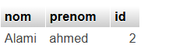

2**.Affichez les rendez-vous pour une date donnée, triés par heure.**

Select * from rendez_vous where rendez_vous. d_ate='2024-12-01' order by rendez_vous.heure

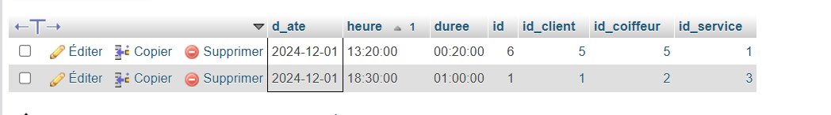

**3.Affichez la liste des clients qui n'ont pas pris de rendez-vous depuis plus de 6 mois.**

SELECT * from client

join rendez_vous on client.id=rendez_vous.id_client

Where rendez_vous. d_ate<DATE_SUB(CURDATE (), INTERVAL 6 MONTH)



**4.Calculez le revenu total généré par les rendez-vous au cours du dernier mois.**

select SUM(service.prix) as revenue_total from service

join rendez_vous ON rendez_vous.id_service = service.id

WHERE MONTH(rendez_vous.d_ate) = MONTH(DATE_SUB(CURDATE(), INTERVAL 1 MONTH))

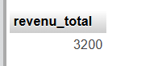

**5.Trouvez les coiffeurs qui ont effectué plus de 3 services au cours de la dernière semaine.**

SELECT coiffeur.nom,coiffeur.prenom

FROM coiffeur

JOIN rendez_vous ON coiffeur.id = rendez_vous.id_coiffeur

JOIN service ON rendez_vous.id_service = service.id

WHERE rendez_vous.d_ate Between DATE_SUB(CURDATE(), INTERVAL 7 DAY) and curdate()

GROUP BY coiffeur.id

HAVING COUNT(rendez_vous.id_service) >= 3;

